BetteArt V Badewanne 1850 x 800 x 420 / 1564 mm

Bette

Eigenschaften

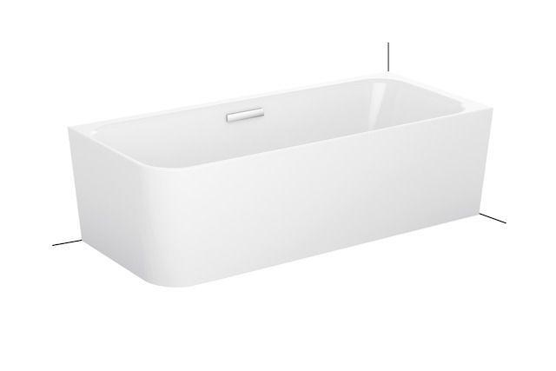

HAN:

3480 CELHK

Farbton

beige, grau, nach Hersteller-Farbkarte, schwarz, weiß

Form

Eckausführung, Sonderform

Oberfläche

glänzend, glasiert, matt

Produkt

Schürzen-Badewanne

Werkstoff

Stahl, Titan

Anzahl Plätze

2,00

Breite (mm)

800,00

Länge (mm)

1.805,00

Tiefe (mm)

420,00

Chemische Beständigkeit

chemikalienbeständig gem. Herstellerangabe

Durchmesser Ablauf (mm)

52,00

Gewicht (kg)

93,00

Nutzinhalt (l)

248,00

Liegemaß in (mm)

1564

Lieferumfang

Inklusive schallreduzierender Antidröhn-Matten

Randhöhe

560 mm